Технологическая карта урока

Автор-разработчик: Соколова С.С., учитель географии
Дата проведения: 27.02.25 г.
ЦЕЛЕВОЙ БЛОК
Модуль: Земля – планета солнечной системы
Тема урока: Неравномерное распределение солнечного света и тепла на поверхности Земли. Пояса освещённости. Тропики и полярные круги
Цель урока: Сформировать у учащихся представление о причинах и следствиях неравномерного распределения солнечного света на Земле
Задачи урока:
- Рассмотреть причины неравномерного распределения солнечного света на Земле;
- Познакомить учащихся с понятиями: «полярный круг», «тропик», «полярный день», «полярная ночь»;
- Познакомить учащихся с поясами освещенности;
- Рассмотреть следствия неравномерного распределения солнечного света на Земле.
Планируемые результаты:
предметные: | -объяснять смену времен года на основе анализа схемы орбитального движения Земли;  -устанавливать эмпирические зависимости между продолжительностью дня и географической широтой местности, между высотой Солнца над горизонтом и географической широтой местности;  -знать причины неравномерного распределения солнечного света и продолжительность дня и ночи на разных широтах в разное время года.
метапредметные: | Познавательные УУД: | Коммуникативные УУД: | Регулятивные УУД:
метапредметные: | -выявлять причинно-следственные связи при изучении географических процессов и явлений (влияние вращения Земли на распределения солнечного света и тепла на планете);  -самостоятельно формулировать обобщения и выводы по результатам проведённого наблюдения или исследования;  -выбирать, анализировать и интерпретировать географическую информацию различных видов и форм представления. | - планировать совместную деятельность по достижению учебной задачи  - умение договариваться, обсуждать процесс и результат совместной работы. | - слуховое и визуальное восприятие информации, умение выделять в них главное;  - осознанно относиться к другому человеку, его мнению;  - овладение способами самоконтроля и рефлексии на уроке;
личностные: | - формирование представлений о взаимосвязях человека с природной и средой;  - формирование умений проверять себя, давать оценку своим действиям (самопроверки);  - формирование умений работать в группе, чувствовать свой вклад в общую работу;

Тип урока: урок изучения нового материала
Формы работы: Фронтальная, работа в группах, индивидуальная
Методы обучения:
-по источнику передачи и восприятия учебной информации: словесные (беседа), видеоиллюстративные, практические (выполнение заданий);
- по степени самостоятельности мышления учащихся: объяснительно-иллюстративный, частично-поисковый.
Дидактические средства: учебник, раздаточный материал (карточки с заданиями), презентация;
Оборудование: глобус, фонарик, компьютер, проектор.
Межпредметные связи: биология.

Ход урока

Этап урока | Деятельность учителя | Деятельность учащегося | Форма работы | Планируемые результаты
 |  |  |  | Предметные | Метапредметные УУД | Личностные
Организационный этап (1-2 мин.) | Приветствие учащихся. Проверка готовности учащихся к уроку.  Ребята, желаю каждому сегодня блеснуть своими знаниями словно солнце, которое освещает наш класс. | Приветствие учителя | Фронтальная
Актуализация знаний  (5 мин.) | На прошлом уроке мы с вами проходили тему «Географические следствия движения Земли вокруг Солнца. Дни равноденствий и солнцестояний» предлагаю проверить как хорошо вы поняли тему.  Организует групповую работу, выдает карточку с заданием на пару (2 чел.).  Организует проверку выполненной работы в карточке.  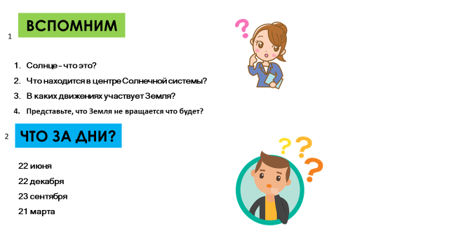 | Выполнение карточки (приложение 1)  Озвучивают ответы. Проверяют правильность выполнения работы. | Работа в группах | объяснять смену времен года на основе анализа схемы орбитального движения Земли | Коммуникативные УУД  умение договариваться, обсуждать процесс и результат совместной работы  Регулятивные УУД:  осознанно относиться к другому человеку, его мнению; | формирование умений проверять себя, давать оценку своим действиям (самопроверки);  формирование умений работать в группе, чувствовать свой вклад в общую работу;
Целеполагание (постановка цели и задач урока). Мотивация учебной деятельности учащихся  (4 мин.) | Ребята, сегодня мы изучаем новую тему. Предлагаю вам посмотреть на слайд, на нем представлены 4 картинки, две из которых ребусы. (слайд 2)  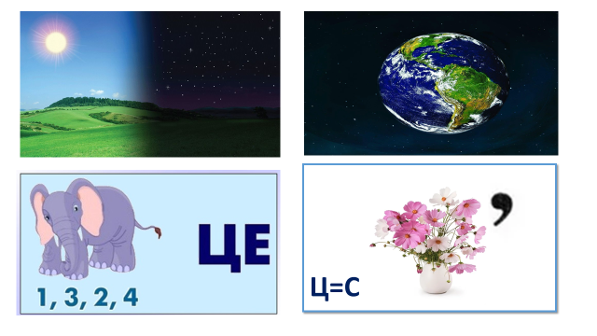  Попробуйте сформулировать тему урока.  Учитель слушает предположения учащихся по теме урока.  После обсуждения помогает учащимися скорректировать тему урока и предлагает записать в тетрадь.  Тема урока «Неравномерное распределение солнечного света и тепла на поверхности Земли. Пояса освещённости. Тропики и полярные круги»  Учитель предлагает сформулировать цель и задачи урока:  Цель: Причины и следствия неравномерного распределения солнечного света на Земле  Задачи:  1. Рассмотреть причины неравномерного распределения солнечного света на Земле;  - Рассмотреть следствия неравномерного распределения солнечного света на Земле.  Мотивационная часть (Приложение 2)  Зачитывает отрывок из сказки ««О юноше и чудесном белом олене»  Назовите территорию где могла бы располагаться данная страна? Какой возраст мог бы быть у этой страны? Почему так произошло в данной стране, что там нет солнца, какой это мог быть период года? | Учащиеся предполагают название темы урока.  Записывают тему урока в тетрадь  Определяют цели и задачи темы урока.  Учащиеся предлагают ответы, приходят к выводу о том, что отсутствуют необходимые знания по данной теме для объяснения причин такого явления в данной стране | Фронтальная |  | Коммуникативные УУД  планировать совместную деятельность по достижению учебной задачи  Регулятивные УУД:  осознанно относиться к другому человеку, его мнению; слуховое и визуальное восприятие информации, умение выделять в них главное;
Первичное усвоение новых знаний  (13 мин) | Почему же в данной стране не светило солнце, для ответа на данный вопрос откроем учебник на странице 39, рис. 27 «Распределение солнечных лучей по поверхности Земли в дни равноденствия», Рис 29., 30 Распределение солнечных лучей в дни солнцестояний  Работа с учебником:  Ребята, какой рисунок 29 или 30 будет ответом на наш вопрос «Почему же в данной стране не светило солнце?, какой это был период года? »  Работа с учебником:  Ребята, как освещает Солнце нашу Землю в дни равноденствий?  Посмотрите на рис. 27. Вы видите, что солнечные лучи как бы упираются в область между тропиков.  Давайте запишем определение, что такое тропик. стр. 40.  У полюсов, в полярных областях, лучи словно скользят по поверхности Земли. Угол падения здесь намного меньше. В районе экватора Солнце стоит высоко над горизонтом, в полярных областях низко.  Давайте запишем определение полярные круги – стр. 40 учебника.  Ребята, а что происходит с период светового дня в дни равноденствия?  Предлагаю посмотреть интересные факты о продолжительности светового дня на нашей планете (слайд)  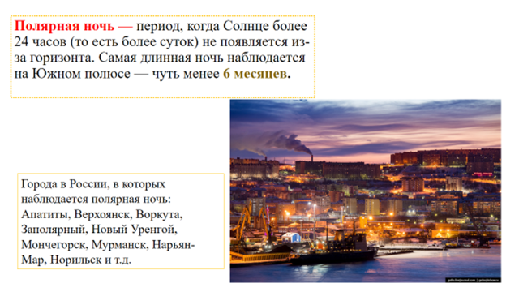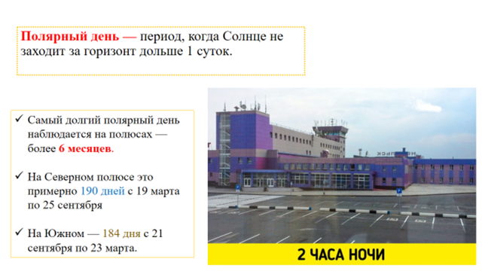 | Учащиеся работают с приведенными иллюстрациями (схемами)  Учащиеся отвечают т.к. данная территория  расположена в северном полушарии, период 21-22 декабря (зима).  Отвечают на вопрос (одинаково освещает южное и северное полушарие)  Записывают определения тропик, полярный круг.  Учащиеся приходят к выводу, что Д=Н. | Фронтальная | устанавливать эмпирические зависимости между продолжительностью дня и географической широтой местности, между высотой Солнца над горизонтом и географической широтой местности; | Познавательные УУД  выявлять причинно-следственные связи при изучении географических процессов и явлений (влияние вращения Земли на распределения солнечного света и тепла на планете)  Регулятивные УУД:  овладение способами самоконтроля и рефлексии на уроке;  осознанно относиться к другому человеку, его мнению;  слуховое и визуальное восприятие информации, умение выделять в них главное; | формирование представлений о взаимосвязях человека с природной и средой;
Физкультминутка  (2 мин.) | Проведение физкультминутки:  Упражнение «День-ночь» (закрыть-открыть глаза)  Упражнение «Повторить вращения Земли» (против часовой стрелки)  Упражнение «Потянуться к Солнцу» (потянуть руки к Солнцу) | Выполняют упражнения | Фронтальная |  | Регулятивные УУД: осознанно относиться к другому человеку
Первичная проверка понимания  (7 мин.) | Демонстрация опыта с солнечным светом (фонарик) и глобусом.  - Если солнечный свет попадает на северный тропик, наиболее освещенная территория будет какого полушария северного или южного? Какой это день?  - Если солнечный свет попадает на экватор, наиболее освещенная территория будет? В какие дни это происходит?  - Если солнечный свет попадает на южный тропик, наиболее освещенная территория будет какого полушария северного или южного? Какой это день?  - Где солнце находится в зените (светит на любой из тропиков)  Ребята, проанализировав рисунки в учебники, посмотрев иллюстрации на экране, проведя опыт, давайте подумаем, что является причиной неравномерного распределения солнечного света на поверхности Земли? (Разный угол падения солнечных лучей на Землю).  Давайте вместе с вами зарисуем схему, которая показывает следствие неравномерного распределения солнечного света на Земле «Пояса освещенности» - рисует на доске (Тропический, Умеренный, Полярный). | Учащиеся дают ответ: солнце по-разному освещает территорию | Индивидуальная, Фронтальная | знать причины неравномерного распределения солнечного света и продолжительность дня и ночи на разных широтах в разное время года. | Познавательные УУД  самостоятельно формулировать обобщения и выводы по результатам проведённого наблюдения или исследования  Регулятивные УУД:  слуховое и визуальное восприятие информации, умение выделять в них главное;
Первичное закрепление  ( 5 мин.) | Опрос (Приложение 3) «Характеристика событий, происходящих на экваторе, в тропиках, на полярных кругах и полюсах Земли в дни равноденствий и солнцестояний».  Или слайд 13-20  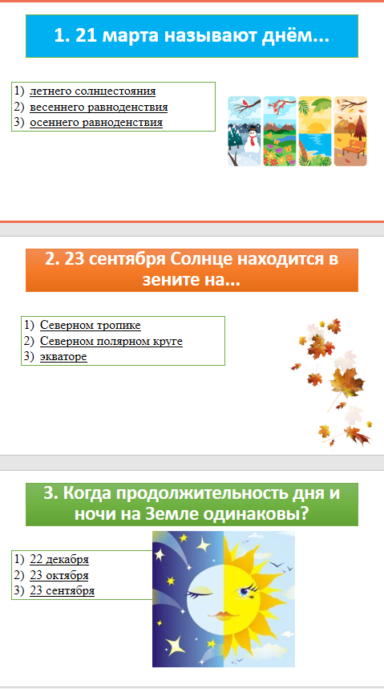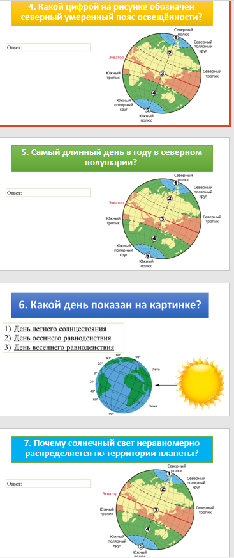 | Решают карточку | Индивидуальная | знать причины неравномерного распределения солнечного света и продолжительность дня и ночи на разных широтах в разное время года. | Познавательные УУД  выбирать, анализировать и интерпретировать географическую информацию различных видов и форм представления  Регулятивные УУД:  слуховое и визуальное восприятие информации, умение выделять в них главное; | формирование умений проверять себя, давать оценку своим действиям (самопроверки);
Информация о домашнем задании, инструктаж по его выполнению  (1 мин.) | Учитель озвучивает оценки за урок.  Запишите домашнее задание - Прочитать параграф 11, выучить слова в рубрике «Запомните» на стр. 41. | Записывают домашнее задание в дневник | Фронтальная |  | Регулятивные УУД:  овладение способами самоконтроля и рефлексии на уроке; | формирование умений проверять себя, давать оценку своим действиям (самопроверки);
Рефлексия (подведение итогов занятия)  (1 мин.) | Учитель просит выбрать бумагу с названием пояса освещенности и приклеить на доску  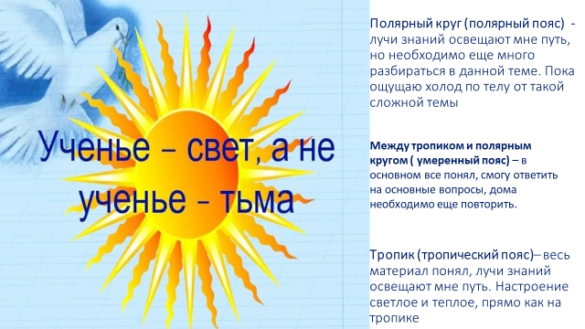 | Учащиеся анализируют полученный материал | Фронтальная |  | Регулятивные УУД:  овладение способами самоконтроля и рефлексии на уроке; | формирование умений проверять себя, давать оценку своим действиям (самопроверки);

Приложение 1
Актуализация знаний

Приложение 2
Мотивационная часть
Отрывок из сказки «О юноше и чудесном белом олене»
«Давным – давно была страна, где не светило солнце. Совсем темная была страна. Только звезды виднелись в черном небе. Но от звезд какой свет? Почти никакого. Одно мерцание...
Черное небо висело над страной, и так было темно, что люди различали друг друга по голосам. И огня не знали люди Темной страны. Жили они в вежах из дерна и прутьев, утепляли эти жилища как могли – землю насыпали, мхом утыкали... Но все равно дрожали от холода, потому что в Темной стране всегда дул лютый ветер с холодного моря, глухо закрытого льдом.
Назовите территорию где могла бы располагаться данная страна? Какой возраст мог бы быть у этой страны? Почему так произошло в данной стране нет солнца?
Приложение 3

